Овсянников Александр Александрович,
дата защиты 19.06.2018г.

Тема диссертации: «Клинико-морфологические особенности и лечение больных раком молочной железы с метастазами в кости в зависимости от биологического подтипа опухоли» по специальности 14.01.12 – онкология.

При проведении тайного голосования диссертационный совет в количестве 22 человек, все по специальности 14.01.12 – онкология, участвовавших в заседании из 28 человека, входящих в состав совета, проголосовали: за – 22, против - нет, недействительных бюллетеней – нет.

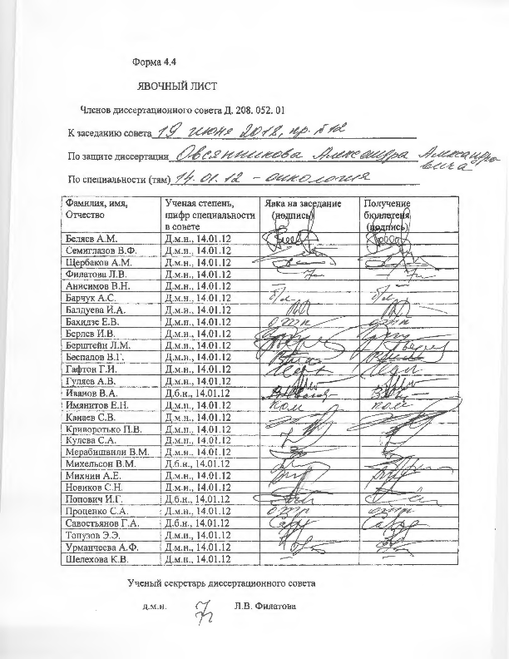

ЗАКЛЮЧЕНИЕ ДИССЕРТАЦИОННОГО СОВЕТА Д 208.052.01, СОЗДАННОГО НА БАЗЕ ФЕДЕРАЛЬНОГО ГОСУДАРСТВЕННОГО БЮДЖЕТНОГО УЧРЕЖДЕНИЯ «НАЦИОНАЛЬНЫЙ МЕДИЦИНСКИЙ ИССЛЕДОВАТЕЛЬСКИЙ ЦЕНТР ОНКОЛОГИИ ИМЕНИ Н.Н. ПЕТРОВА» МИНИСТЕРСТВА ЗДРАВООХРАНЕНИЯ РОССИЙСКОЙ ФЕДЕРАЦИИ, ПО ДИССЕРТАЦИИ НА СОИСКАНИЕ УЧЕНОЙ СТЕПЕНИ КАНДИДАТА МЕДИЦИНСКИХ НАУК ОВСЯННИКОВА АЛЕКСАНДРА АЛЕКСАНДРОВИЧА

аттестационное дело №_________
решение диссертационного совета от 19.06.2018 № 12

О присуждении Овсянникову Александру Александровичу, гражданину РФ, ученой степени кандидата медицинских наук.
Диссертация «Клинико-морфологические особенности и лечение больных раком молочной железы с метастазами в кости в зависимости от биологического подтипа опухоли» по специальности: 14.01.12 – онкология, принята к защите 06.04.2018, протокол № 8 диссертационным советом Д 208.052.01, созданным на базе федерального государственного бюджетного учреждения «Национальный медицинский исследовательский центр онкологии имени Н.Н. Петрова» Министерства здравоохранения Российской Федерации (197758, Санкт-Петербург, п. Песочный, ул. Ленинградская, д. 68. Приказ № 386/нк от 27.04.2017).
Соискатель Овсянников Александр Александрович, дата рождения 20.02.1982, в 2005 году окончил Государственное образовательное учреждение высшего профессионального образования «Воронежская государственная медицинская академия им. Н.Н. Бурденко Федерального Агентства по здравоохранению и социальному развитию». Диплом № ВСА 0299924, дата выдачи 24.06.2005, специальность «Лечебное дело». С 2005г. по 2006г. обучался в клинической интернатуре по специальности «хирургия» в ГОУ ВПО «ВГМА им Н.Н. Бурденко Росздрава». В 2006г. прошел профессиональную переподготовку по специальности «онкология». С 2010 года работает врачом-онкологом онкологического отделения №10 в Бюджетном учреждении здравоохранения Воронежской области «Воронежский областной клинический онкологический диспансер».
Справка №4527 о сдаче кандидатских экзаменов от 05 февраля 2018г. выдана федеральным государственным бюджетным образовательным учреждением высшего образования «Северо-Западный государственный медицинский университет имени И.И. Мечникова» Министерства здравоохранения Российской Федерации. Диссертация выполнена на базе кафедры госпитальной хирургии им. В.А. Оппеля, лечебного факультета ФГБОУ ВО СЗГМУ им. И.И. Мечникова Минздрава России.
Научный руководитель:
- доктор медицинских наук, профессор Топузов Эльдар Эскендерович, заведующий кафедрой госпитальной хирургии им. В.А. Оппеля ФГБОУ ВО СЗГМУ им. И.И. Мечникова Минздрава России.
Официальные оппоненты:
- Корытова Луиза Ибрагимовна, доктор медицинских наук, профессор, заслуженный деятель науки Российской Федерации, главный научный сотрудник отдела клинической радиологии федерального государственного бюджетного учреждения «Российский научный центр радиологии и хирургических технологий имени академика А.М. Гранова» Министерства здравоохранения Российской Федерации;
- Исмагилов Артур Халитович, доктор медицинских наук, доцент, профессор кафедры онкологии, радиологии и паллиативной медицины Казанской государственной медицинской академии - филиала федерального государственного бюджетного образовательного учреждения дополнительного профессионального образования «Российская медицинская академия непрерывного профессионального образования» Министерства здравоохранения Российской Федерации.
Официальные оппоненты дали положительные отзывы на диссертацию.
Ведущая организация федеральное государственное бюджетное образовательное учреждение высшего образования «Первый Санкт-Петербургский государственный медицинский университет им. академика И.П. Павлова» Министерства здравоохранения Российской Федерации в своем положительном отзыве, подписанном профессором кафедры онкологии, доктором медицинских наук, профессором Василием Николаевичем Клименко, указала, что по своей актуальности, объему проведенного исследования, научной новизне, практической значимости, представленным результатам диссертация полностью соответствует требованиям п. 9 Положения о порядке присуждения ученых степеней, утвержденного Постановлением Правительства РФ № 842 от 24.09.2013 (с изменениями от 21.04.2016 №335), предъявляемым к диссертациям на соискание ученой степени кандидата медицинских наук, а соискатель заслуживает присуждения искомой степени по специальности: 14.01.12 – онкология.
На автореферат поступило 3 отзыва от:
- доктора медицинских наук, Зикиряходжаева Азиза Дильшодовича, руководителя отделения онкологии и реконструктивно-пластической хирургии молочной железы и кожи МНИОИ им. П.А. Герцена - филиал ФГБУ «НМИЦ радиологии» Минздрава России.
- доктора медицинских наук Шатовой Юлианы Сергеевны, ведущего научного сотрудника отделения опухолей мягких тканей и костей ФГБУ "РНИОИ" Минздрава России.
- доктора медицинских наук, профессора Алиева Сайгида Алиевича, Главного внештатного специалиста онколога Министерства здравоохранения Республики Дагестан, заведующего кафедрой онкологии ФГБОУ ВО «Даггосмедуниверситет» Минздрава России, главного врача ГБУ РД «Дагестанский центр грудной хирургии».
Все отзывы положительные, не содержат замечаний.
Выбор официальных оппонентов обусловлен тем, что они являются ведущими специалистами по теме представленной диссертации и дали свое согласие, а ведущей организации – тем, что она является ведущей научной организацией в области онкологии.
Соискатель имеет 5 опубликованных работ, в том числе по теме диссертации опубликовано 5 работ, из них в рецензируемых научных изданиях опубликовано 5 работ.
Основные работы:
1. Овсяников А.А. Перспективы хирургического лечения распадающегося рака молочной железы / А.А. Овсяников, Э.Э. Топузов, В.Ф. Семиглазов, Н.А. Климов, М.Н. Касянова, С.Н. Садыгова., В.Г. Лемехов, Р.Л. Аристов, А.Г. Данилов, Е.В. Приходько // Профилактическая и клиническая медицина. 2012. № 4. С. 34-37. Авторский вклад 70%. Данная публикация посвящена анализу основных методов диагностики и комплексного лечения распадающегося рака молочной железы.
2. Овсяников А.А. Возможности хирургического лечения при диссеминированном раке молочной железы / А.А. Овсяников, А.А. Божок, Э.Э. Топузов, В.Ф. Семиглазов, Н.А. Климов, М.Н. Касянова // Вопросы онкологии. 2013. Т. 59. № 3. С. 320-327. Авторский вклад 75%. В статье представлены результаты анализа отдаленных результатов лечения 191 больной. Установлено, что удаление первичной опухоли при впервые выявленном диссеминированном раке молочной железы (олигометастатическом) увеличивает среднюю продолжительность жизни с 26 мес. до 38 мес. (log-rank р<0,01). По результатам многофакторного анализа наилучшие результаты после выполнения мастэктомии получены при локализации отдаленных метастазов в костях и мягких тканях, при высокой экспрессии рецепторов стероидных гормонов, отсутствии гиперэкспрессии HER2/ neu, люминальном А типе опухоли, положительном ответе на системную предоперационную терапию и при условии достижения «чистых» краев резекции.
3. Овсяников А.А. Эффективность хирургического лечения при метастатическом раке молочной железы / А.А. Овсяников, А.А. Божок, Э.Э Топузов, В.Ф. Семиглазов, Н.А. Климов, М.Н. Касянова // Уральский медицинский журнал. 2014. № 2 (116). С. 41-47. Авторский вклад 70%. В статье представлены результаты анализа отдаленных результатов лечения больных диссеминированным РМЖ. Установлено, в том числе, что удаление первичной опухоли при впервые выявленном диссеминированном раке молочной железы увеличивает среднюю продолжительность жизни с 26 мес. до 38 мес. (log-rank р<0,01). Трехлетняя общая выживаемость увеличивается с 49% до 71% (log-rank р=0,001), а пятилетняя - с 18% до 47% (log-rank р=0,001). 9% больных диссеминированным РМЖ, подвергшихся мастэктомии, живы 10 лет и более.
4. Овсяников А.А. Клинико-морфологические особенности больных раком молочной железы с метастазами в кости /А.А. Овсянников, Э.Э. Топузов, Н.Г. Аснина // Врач-аспирант. 2017. Т. 85. № 6.3. С. 311-316. Авторский вклад 80%. Работа посвящена выявлению клинико-морфологических особенностей больных раком молочной железы с метастазами в кости. Установлено, что изолированное метастатическое поражение костей наиболее часто встречалось при люминальных А и люминальных В HER2-негативных подтипах опухоли (74%). При этом у HER2-экспрессирующих опухолей (люминальный В - HER2-позитивный и HER2-позитивный подтипы) в 14% случаев и у трижды-негативных подтипов в 12% (р=0,0032). Отмечалась зависимость сочетанного поражения костей и других органов от биологического подтипа опухоли. Больные, у которых появились метастазы в кости в первые три года, распределились равномерно по возрастным группам.
5. Овсяников А.А. Оценка динамики качества жизни больных раком молочной железы с метастазами в кости в зависимости от одномоментного назначения химиотерапии и бисфосфонатов или последовательного назначения / А.А. Овсянников, Э.Э. Топузов, Н.Г. Аснина // Врач-аспирант. 2017. Т. 85. № 6.5. С. 508-513. Авторский вклад 85%. В статье изложены результаты оценки динамики качества жизни больных раком молочной железы с метастазами в кости в зависимости от одномоментного назначения химиотерапии и бисфосфонатов или последовательного назначения. Установлено, что при метастазах в кости целесообразно применение цитостатиков одновременно с бисфосфонатами. Одновременное применение цитостатической терапии и бисфосфонатов (ХТ + бисфосфонаты) эффективнее их последовательного применения (ХТ → бисфосфонаты).
Диссертационный совет отмечает, что выполненные автором научные исследования в совокупности можно квалифицировать как решение важной научной задачи, касающейся улучшения результатов лечения больных раком молочной железы с метастазами в кости.
Установлено, что биологические подтипы рака молочной железы имеют прогностическое значение при метастатическом поражении костей, как изолированном, так и сочетанном с метастазами в другие органы.
Выявлено, что возраст существенно не влияет на время появления метастазов в кости у больных раком молочной железы.
Доказана целесообразность раннего одновременного применения химиотерапии и бисфосфонатов у больных раком молочной железы с метастазами в кости.
Установлено, что качество жизни больных с метастатическим поражением костей скелета при одномоментном назначении химиотерапии и бисфосфонатов выше, чем при их последовательном назначении.
Значение диссертационного исследования для практики подтверждается тем, что полученные соискателем результаты внедрены и используются в практической деятельности консультативной поликлиники и онкологического отделения №10 БУЗ ВО «Воронежский областной клинический онкологический диспансер», онкологического отделения в стационарном подразделении №1 на ст. Воронеж-1 НУЗ «Дорожная клиническая больница на ст. Воронеж-1 ОАО «РЖД», онкологического отделения ФГБОУ ВО СЗГМУ им. И.И. Мечникова Минздрава России. Результаты исследования используются в учебных программах на кафедре госпитальной хирургии им В.А. Оппеля ФГБОУ ВО СЗГМУ им. И.И. Мечникова Минздрава России.
Достоверность результатов проведенного исследования определяется достаточным объемом для получения статистически значимых оценок проанализированных медицинских данных (11712 больных раком молочной железы, из которых у 1591 было метастатическое поражение костей).
Степень достоверности результатов проведенных исследований, выводов и рекомендаций не вызывают сомнений и определяется объемом обработанного материала, адекватным набором оцениваемых показателей, выбором для обработки материала и методов, соответствующих целям и задачам исследования.
Личный вклад соискателя состоит в самостоятельно проведенном обзоре и анализе отечественной и зарубежной литературы по вопросам темы диссертации, проведении анализа первичной медицинской документации, разработке дизайна исследования. Так же соискателем проведен статистический анализ данных с использованием современных методов и инструментов и дана оценка полученных результатов. Соискателем лично проведено анкетирование больных в целях оценки динамики болевого синдрома и качества жизни, сформулированы выводы и практические рекомендации.
Диссертация полностью охватывает вопросы поставленной научной задачи и соответствует критерию внутреннего единства, что подтверждается наличием плана исследования, основной идейной линии, четкостью формулировки и взаимосвязью выводов.
На заседании 19.06.2018 диссертационный совет принял решение присудить Овсянникову Александру Александровичу ученую степень кандидата медицинских наук.
При проведении тайного голосования диссертационный совет в количестве 22 человек, из них докторов наук по специальности 14.01.12 – онкология – 22, участвовавших в заседании, из 28 человек, входящих в состав совета, проголосовали за – 22, против – нет, недействительных бюллетеней – нет.

Председатель диссертационного совета,
доктор медицинских наук
профессор Беляев Алексей Михайлович

Ученый секретарь
диссертационного совета,
доктор медицинских наук Филатова Лариса Валентиновна

19.06.2018

